PRESSMEDDELANDE 2020-09-28

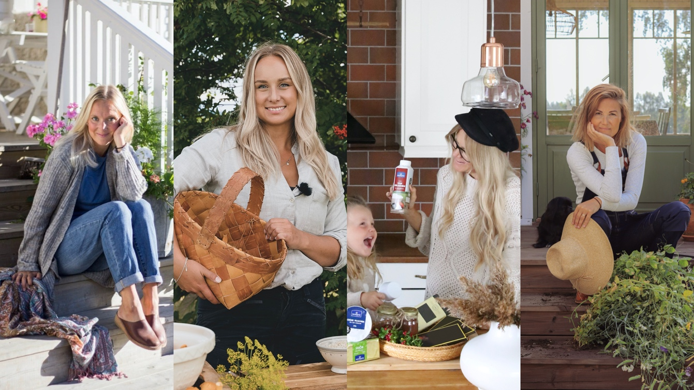

Norrmejerier inspirerar norrlänningar att göra gott – i flera bemärkelser
Som ett led i arbetet med att göra gott för Norrland fortsätter nu Norrmejerier att lyfta fram norrlänningar i rampljuset. Denna gång tar Norrmejerier hjälp av lokala inspiratörer för att inspirera människor att genom matlagning göra gott för sina närmaste – och för Norrland i stort.

Under de senaste åren har Norrmejerier i olika sammanhang lyft fram personer som på något sätt gör något gott för Norrland. Tidigare i år lyftes bland annat lokala konstnärer som alla fick tolka sin relation till Norrland. I höstens satsning ”Gör något gott. För Norrland.” vill Norrmejerier inspirera norrlänningar att genom matlagning göra något gott för familj, vänner eller bekanta. Dels för de man fysiskt kan träffa, men kanske än viktigare för de man inte fysiskt kan träffa över en middag eller fika. Detta görs i samarbete med fyra lokala inspiratörer som alla brinner lite extra för Norrland.

– Som ett lokalt livsmedelsföretag har vi ett stort ansvar för den lokala livsmedelsförsörjningen och för att hålla vår landsända levande. Därför vill vi inspirera våra konsumenter att göra något gott för nära och kära, och samtidigt göra gott för Norrland i stort, säger Johannes Eriksson, Brand Manager Norrmejerier.

Tar nu hjälp av norrländska inspiratörer
För att inspirera så många som möjligt låter nu Norrmejerier fyra norrländska inspiratörer, som dagligen fångar och delar det vackra Norrland med andra, få ta plats. De ska berätta och inspirera andra om hur man genom matlagning kan göra gott för sina nära och för hela Norrland. Det är Anna Wiklund från Lögdeå, Emmeli Lindström från Höga Kusten, Emilia Nilsson från Silsjönäs, samt Frida Lundgren från Vilhelmina som alla tagit sig an uppgiften att i sina kanaler förmedla hur de ”Gör något gott. För Norrland.”.

– Ta chansen och gör skillnad för någon nu när höstmörkret börjar falla på. Det kan vara att bjuda någon du tycker om på hemlagat eller hembakt. Lämna det goda utanför dörren eller håll distansen, men visa att ni är nära i tanken. Väljer man även norrländskt i mejerihyllan så gör matlagningen eller bakningen också skillnad för hela Norrland, säger Johannes Eriksson.

Mer om inspiratörerna som förmedlar ”Gör något gott. För Norrland.”.

- Anna Wiklund, Lögdeå – Instagramkontot @annawii
- Emmeli Lindström, Höga kusten – Instagramkontot @dromgardsliv
- Emilia Nilsson, Silsjönäs – Instagramkontot @emilianilssons och YouTube-kanalen "Emilias Jakt på Smaker".
- Frida Lundgren, Vilhelmina – Instagramkontot @froken.frida

För att läsa mer om mjölk och att göra gott, se: norrmejerier.se/gor-gott---for-norrland

För mer information kontakta:
Johannes Eriksson, Brand Manager, Norrmejerier
Email: johannes.eriksson@norrmejerier.se
Telefon: 072 239 69 95

Norrmejerier Ek. Förening är norrlänningarnas mejeri och ägs av 446 lokala bönder varav 372 aktiva mjölkleverantörer i Norrbottens, Västerbottens och delar av Västernorrlands och Jämtlands län. Vi förädlar årligen drygt 200 miljoner kg mjölk vid våra mejerier i Umeå, Luleå och Burträsk till olika mejeriprodukter som mjölk, fil, grädde och ost. I vårt produktsortiment ingår varumärkena Norrmejerier®, Västerbottensost®, Verum®, Gainomax®, Fjällfil®, Fjällyoghurt® och Norrgott®. Norrmejerier sysselsätter cirka 550 årsanställda och omsätter ca två miljarder kronor per år.

